第一次上机作业

**18029100040**

**吴程锴**

# 作业 1：温度转换：

## 代码

1. Temperature=input()
2. Unit=Temperature[-1]
3. Num=eval(Temperature[0:-1])
4. **if** Unit=='C':
5. T=str(Num*1.8+32)
6. T=T+'F'
7. **elif** Unit=='F':
8. T=str((Num-32)/1.8)
9. T = T+'C'
10. **else**:
11. **print**('输入格式错误')
12. **print**(T)

## 结果

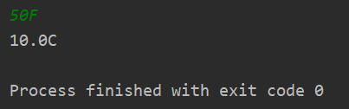

# 作业 2：“蟒蛇”绘制

## 代码

1. **import** turtle
2. turtle.setup(650,350,200,200)
3. turtle.penup()
4. turtle.fd(-250)
5. turtle.pensize(20)
6. turtle.pendown()
7. turtle.pencolor("red")
8. turtle.seth(-40)
9. **for** i **in** range(8):
10. turtle.circle(20,80)
11. turtle.circle(-20,80)
12. turtle.circle(20,80/2)
13. turtle.fd(40)
14. turtle.circle(16,180)
15. turtle.fd(40*2/3)
16. turtle.done()

## 结果

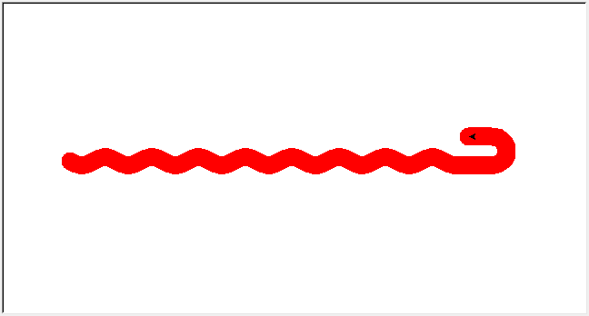

# 作业 3：天天向上的力量

## 代码

1. ability=1
2. change=0.01
3. **for** day **in** range(365):
4. **if** day%7==6 | day%7==0:
5. ability=ability*(1-change)
6. **else**:
7. ability=ability*(1+change)
8. **print**('一年后结果：',ability)

11. **def** dayUp(df):
12. dayup=1
13. **for** i **in** range(365):
14. **if** i%7 **in** [6,0]:
15. dayup=dayup*(1-0.01)
16. **else**:
17. dayup=dayup*(1+df)
18. **return** dayup
20. dayfactor=0.01
21. **while**(dayUp(dayfactor)<ability):
22. dayfactor+=0.001
24. **print**('每天要努力：',dayfactor)

## 结果

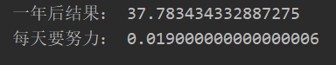

# 作业 4：文本进度条

## 代码

1. **import** time
2. scale=50
3. **print**("执行开始".center(scale//2,"-"))
4. t=time.process_time()
5. **for** i **in** range(scale+1):
6. a='*'*i
7. b='.'*(scale-i)
8. c=(i/scale)*100
9. t-=time.process_time()
10. **print**("\r{:^3.0f}%[{}->{}]{:.2f}s".format(c,a,b,-t),end='')
11. time.sleep(0.05)
13. **print**("\n"+"执行结束".center(scale//2,'-'))

## 结果

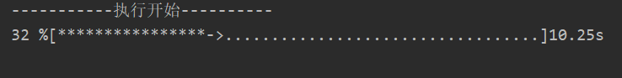

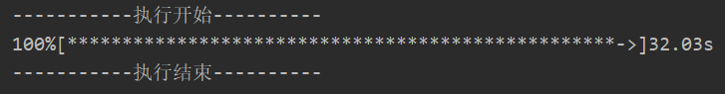

# 作业 5：身体质量指数 BMI

## 代码

1. Weight=eval(input('体重(kg)='))
2. Height=eval(input('身高(m)='))
3. BMI=Weight/Height/Height
5. **def** Int(BMI):
6. **if** BMI<18.5:
7. **return** '国际偏瘦'
8. **elif** BMI<25:
9. **return** '国际正常'
10. **elif** BMI<30:
11. **return** '国际偏胖'
12. **else**:
13. **return** '国际肥胖'
15. **def** Dom(BMI):
16. **if** BMI<18.5:
17. **return** '国内偏瘦'
18. **elif** BMI<24:
19. **return** '国内正常'
20. **elif** BMI<28:
21. **return** '国内偏胖'
22. **else**:
23. **return** '国内肥胖'
25. **print**(Int(BMI)+' '+Dom(BMI))

## 结果

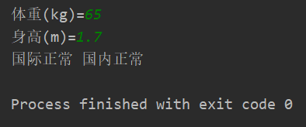

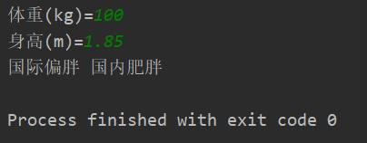

# 作业 6：圆周率的计算

## 代码

1. **from** random **import** random
2. pi1=0
3. **for** k **in** range(0,99):
4. pi1=pi1+(4/(8*k+1)-2/(8*k+4)-1/(8*k+5)-1/(8*k+6))/pow(16,k)
5. **print**(pi1)
7. #MC
8. hits=0
9. all=99999
10. **for** i **in** range(all):
11. x, y = random(), random()
12. dist= pow(x ** 2 + y ** 2, 0.5)
14. **if** dist<= 1.0:
15. hits = hits + 1
16. pi2=hits/all
17. **print**(pi2*4)

## 结果

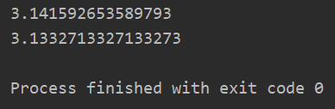

# 作业 7：七段数码管绘制

## 代码

1. **import** turtle, datetime

4. **def** drawGap():
5. turtle.penup()
6. turtle.fd(5)

9. **def** drawLine(draw):
10. drawGap()
11. turtle.pendown() **if** draw **else** turtle.penup()
12. turtle.fd(40)
13. drawGap()
14. turtle.right(90)

17. **def** drawDigit(digit):
18. drawLine(True) **if** digit **in** [2, 3, 4, 5, 6, 8, 9] **else** drawLine(False)
19. drawLine(True) **if** digit **in** [0, 1, 3, 4, 5, 6, 7, 8, 9] **else** drawLine(False)
20. drawLine(True) **if** digit **in** [0, 2, 3, 5, 6, 8, 9] **else** drawLine(False)
21. drawLine(True) **if** digit **in** [0, 2, 6, 8] **else** drawLine(False)
22. turtle.left(90)
23. drawLine(True) **if** digit **in** [0, 4, 5, 6, 8, 9] **else** drawLine(False)
24. drawLine(True) **if** digit **in** [0, 2, 3, 5, 6, 7, 8, 9] **else** drawLine(False)
25. drawLine(True) **if** digit **in** [0, 1, 2, 3, 4, 7, 8, 9] **else** drawLine(False)
26. turtle.left(180)
27. turtle.penup()
28. turtle.fd(20)

31. **def** drawDate(date):
32. turtle.pencolor("red")
33. **for** i **in** date:
34. **if** i == '-':
35. turtle.write('年', font=("Arial", 20, "normal"))
36. turtle.pencolor("green")
37. turtle.fd(40)
38. **elif** i == '=':
39. turtle.write('月', font=("Arial", 20, "normal"))
40. turtle.pencolor("blue")
41. turtle.fd(40)
42. **elif** i == '+':
43. turtle.write('日', font=("Arial", 20, "normal"))
44. **else**:
45. drawDigit(eval(i))

48. **def** main():
49. turtle.setup(800, 350, 200, 200)
50. turtle.penup()
51. turtle.fd(-350)
52. turtle.pensize(5)
53. drawDate(datetime.datetime.now().strftime('%Y-%m=%d+'))
54. turtle.hideturtle()
56. main()
57. turtle.exitonclick()

## 结果

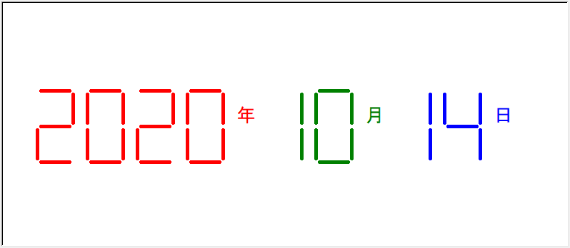

# 作业 8：科赫雪花绘制

## 代码

1. **import** turtle
3. **def** koch(size,n):
4. **if** n==0:
5. turtle.fd(size)
6. **else**:
7. **for** angle **in** [0,60,-120,60]:
8. turtle.left(angle)
9. koch(size/3,n-1)
11. turtle.setup(400,350,200,200)
12. size=200
13. n=3
14. turtle.penup()
15. turtle.fd(-size/2)
16. turtle.seth(-90)
17. turtle.fd(-size/2+50)
18. turtle.seth(0)
19. turtle.pensize(2)
20. turtle.pendown()
21. turtle.pencolor("red")
23. koch(size,n)
24. turtle.seth(-120)
25. koch(size,n)
26. turtle.seth(-240)
27. koch(size,n)
28. turtle.exitonclick()

## 结果

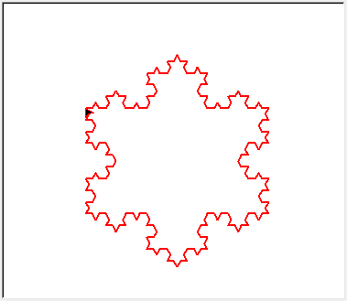

# 作业 9：基本统计值计算

## 代码

1. a=[5,1,2,3,4,3]
3. **def** var(data):
4. datamean=mean(data)
5. size = len(data)
6. sig=0;
7. **for** i **in** range(size):
8. sig=sig+pow(data[i]-datamean,2)
9. **return** sig/size
11. **def** median(data):
12. data.sort()
13. size=len(data)
14. **if** size%2==0:
15. index1=int(size/2-1)
16. index2 = index1+1
17. **return** (data[index1]+data[index2])/2
18. **else**:
19. index = int((size-1) / 2)
20. **return** data[index]

23. **def** mean(data):
24. datasum=sum(data)
25. size=len(data)
26. **return** datasum/size
28. **print**('方差=',var(a))
29. **print**('中位数=',median(a))
30. **print**('平均值=',mean(a))

## 结果

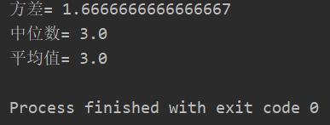

# 作业 10：文本词频统计

## 代码

1. **import** jieba
2. with open("hamlet.txt", "r") as f:  # 打开文件
3. data1 = f.read()  # 读取文件
4. #print(data1)
5. with open("threekingdoms.txt", "r",encoding='utf-8') as f:  # 打开文件
6. data2 = f.read()  # 读取文件
7. #print(data2)
8. #
9. words=data1.split()
10. counts={}
11. **for** word **in** words:
12. counts[word]=counts.get(word,0)+1
13. items=list(counts.items())
14. items.sort(key=**lambda** x:x[1],reverse=True)
15. **for** i **in** range(10):
16. word,count=items[i]
17. **print**("{0:<10}{1:>5}".format(word,count))
18. #
19. excludes={'将军','却说','荆州','二人','不可','不能','如此'}
20. words=jieba.lcut(data2)
21. counts={}
22. **for** word **in** words:
23. **if** len(word)==1:
24. **continue**
25. **elif** word=='诸葛亮' **or** word=="孔明曰":
26. rword="孔明"
27. **elif** word=='关公' **or** word=='云长':
28. rword = "关羽"
29. **elif** word=='玄德曰' **or** word=='玄德':
30. rword = "刘备"
31. **elif** word=='孟德' **or** word=='丞相':
32. rword = "曹操"
33. **else**:
34. rword=word
35. counts[word] = counts.get(rword, 0) + 1
36. **for** word **in** excludes:
37. **del**(counts[word])
38. items=list(counts.items())
39. items.sort(key=**lambda** x:x[1],reverse=True)
40. **for** i **in** range(5):
41. word,count=items[i]
42. **print**("{0:<10}{1:>5}".format(word,count))

## 结果

